Уважаемые жители Аскизского района!  Обращаем Ваше внимание на необходимость соблюдения Правил благоустройства территории муниципального образования, т.к. каждому из нас приятно жить и растить своих детей в благоприятных и комфортных условиях.  Напоминаем о том, что прилегающая территория должна быть:  - не загромождена дровами, различной техникой  - не должны складироваться строительные материалы, отходы от сорной растительности, ботвы от домашних культур на прилегающей территории  - собственник жилого дома или иных строений обязан содержать свои дома и приусадебные участки в технически исправном состоянии, чистоте и порядке согласно санитарно-гигиеническим и противопожарным нормам  - территория, прилегающая к приусадебному участку и дому, от линии забора до проезжей части должна быть очищена от мусора и бытовых отходов  - сорняки должны быть скошены и убраны  - сама территория и каналы для стока воды должны быть очищены от мусора  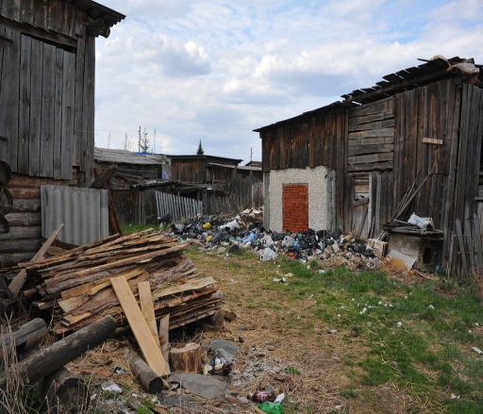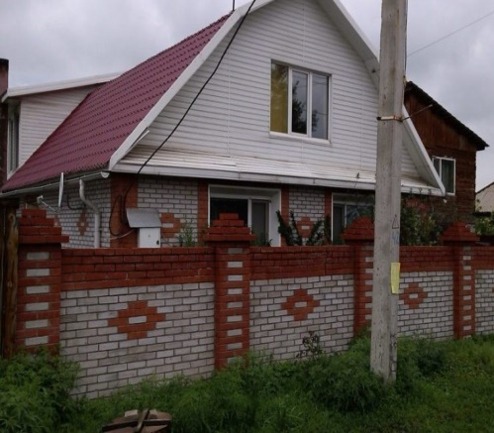 | Необходимо помнить о том, что фасадная часть территории должна иметь:  - чистый и аккуратный фасад  - отремонтированный и окрашенный забор  - почтовый ящик  - табличку с указанием названия улицы и номера дома  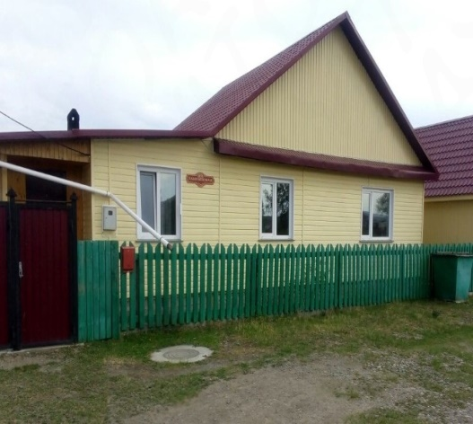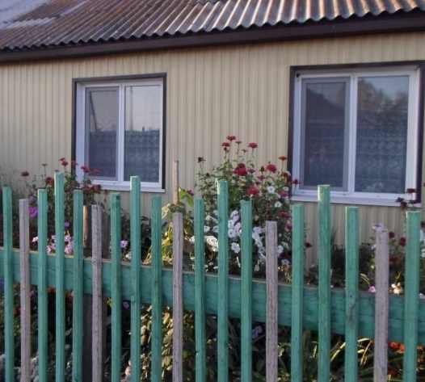  За нарушение ст. 83(2) «Нарушение правил благоустройства территории муниципального образования» Закона РХ от 17.12.2008г. № 91-ЗРХ «Об административных правонарушениях» предусмотрен штраф на граждан от 1000 до 3000 рублей, на должностных лиц от 5000 до 10000 рублей, на юридических лиц от 10000 до 20000 рублей.  Административная комиссия  МО Аскизский район

